Сумська міська рада
Виконавчий комітет
РІШЕННЯ

від 30.05.2017 № 285

Про затвердження Комплексної схеми розміщення рекламних засобів із зонуванням території м. Суми

З метою систематизації розміщення рекламних засобів у м. Суми та уніфікації їх зовнішнього вигляду, на виконання п. 2 рішення виконавчого комітету Сумської міської ради від 12.01.2016 № 11 «Про внесення змін до рішення виконавчого комітету Сумської міської ради від 17.12.2013 «Про затвердження Правил розміщення зовнішньої реклами на території міста Суми» (зі змінами), відповідно до статті 16 Закону України «Про рекламу», Закону України «Про засади державної регуляторної політики у сфері господарської діяльності», постанови Кабінету Міністрів України від 29.12.2003 № 2067 «Про затвердження Типових правил розміщення зовнішньої реклами», керуючись статтею 40, підпункту 13 пункту «а» статті 30 Закону України «Про місцеве самоврядування в Україні», виконавчий комітет Сумської міської ради

ВИРІШИВ:

- Затвердити Зонування розміщення рекламних засобів на території м. Суми згідно додатків 1 та 2.

- Затвердити Порядок розроблення та внесення змін до деталізованих схем розміщення рекламних засобів на території м. Суми згідно додатку 3.

- Затвердити Класифікатор типових рекламних засобів згідно додатку 4

- Затвердити Графічний довідник щодо розміщення спеціальних рекламних конструкцій на фасаді будинку (будівлі) згідно додатку 5.

- Встановити, що дозволи на розміщення зовнішньої реклами, надані до набрання чинності даним рішенням, є дійсними до закінчення строку їх дії.

- Дане рішення набирає чинності з моменту оприлюднення.

- Контроль за виконанням цього рішення покласти на заступника міського голови згідно з розподілом обов’язків.

Міський голова О.М. Лисенко

Кривцов 700-105
Розіслати: Кривцову А В.

Рішення доопрацьовано і вичитано, текст відповідає оригіналу прийнятого рішення та вимогам статей 6 – 9 Закону України «Про доступ до публічної інформації» та Закону України «Про захист персональних даних».
Проект рішення виконавчого комітету Сумської міської ради «Про затвердження Комплексної схеми розміщення рекламних засобів із зонуванням території м. Суми» був завізований:

Посада | Прізвище та ініціали осіб, які завізували проект рішення виконавчого комітету
Начальник управління архітектури  та містобудування Сумської міської ради | А.В. Кривцов
Завідувач сектору юридичного забезпечення та договірних відносин відділу фінансового забезпечення та правових питань управління архітектури та містобудування Сумської міської ради | Б.П. Бересток
Директор департаменту фінансів,  економіки та інвестицій | С.А. Липова
Начальник відділу протокольної роботи та контролю Сумської міської ради | Л.В. Моша
Начальник правового управління Сумської міської ради | О.В. Чайченко
В.о. заступника міського голови, керуючий справами виконавчого комітету Сумської міської ради | С.Я. Пак

Начальник управління
архітектури та містобудування А.В. Кривцов

Додаток 1
до рішення виконавчого комітету
Сумської міської ради
від 30.05.2017 № 285

Зонування розміщення рекламних засобів
на території м. Суми
(графічне зображення)
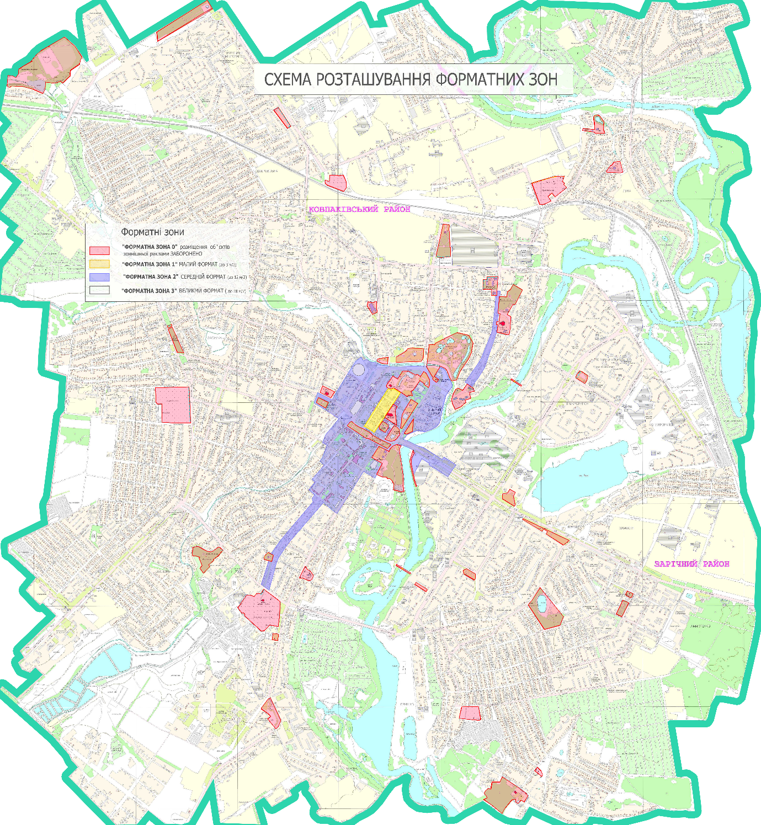

Начальник управління
архітектури та містобудування А.В. Кривцов

Додаток 2
до рішення виконавчого комітету
Сумської міської ради
від 30.05.2017 № 285

Зонування розміщення рекламних засобів
на території м. Суми
(текстова частина)

1. Основними завданнями зонування розміщення зовнішньої реклами в місті Суми є:
а) врахування типології елементів міського середовища, архітектурних, функціонально-планувальних, історико-культурних та ергономічних (психологічних) чинників;
б) зменшення формату та щільності зовнішньої реклами в центральній частині міста, приведення їх до єдиної типології.
2. При розробці зонування в центральній історичній частині міста були враховані Історико-архітектурний опорний план міста Суми, затверджений рішенням Сумської міської ради від 19.12.2012 р. та проект Зон охорони пам’яток та історичних ареалів міста Суми, затверджений наказом Міністерства культури України від 22.11.2012 р. № 1364. В межах охоронюваних територій встановлюється спеціальний режим щодо розміщення об’єктів зовнішньої реклами, узгодження їх проектних рішень, спрямований на захист традиційного історичного середовища та умов сприйняття нерухомих пам’яток культурної спадщини. Графічна частина цих документів разом з проведеною натурною фотофіксацією ключових ділянок забудови центральної частини міста та магістральних вулиць прийнята за основу при визначенні меж відповідних форматних зон.
3. Поза межами історичного пам’яткоохоронного регулювання при визначенні меж форматних зон ураховано співвідношення розмірів рекламних засобів параметрам вуличної мережі та щільності прилеглої забудови, необхідність забезпечення оптимальних умов візуального сприйняття архітектурних об’єктів та ансамблів, що формують навколо себе структуру міського середовища, а також вимоги щодо забезпечення безпеки руху транспорту.
4. З урахуванням аналізу проблем розміщення об’єктів зовнішньої реклами на території міста, пам’яткоохоронних та містобудівних чинників при визначенні форматних зон прийнята концепція поступового зменшення площі рекламних засобів від периферії до центру міста та визначення нульової зони, де розміщення об’єктів зовнішньої реклами заборонено.
5. В нульову форматну зону увійшли охоронні зони пам’яток архітектури та історії, прилегла до них лінія забудови та/або лінія зелених насаджень, а також території парків та скверів, ділянки комплексного благоустрою та озеленення загальноміського та районного значення, об'єкти природно-заповідного фонду згідно додатку 1.
6. Для забезпечення регулювання розміщення зовнішньої реклами в місті Суми з дотриманням її зонування встановлюється наступний форматний поділ рекламних засобів (окрім рекламних вивісок на будинках (будівлях), спорудах) відповідно до площі однієї рекламної поверхні засобу:
- малий формат | до 3,0 кв. м;
- середній формат | від 3,1 кв. м до 12,0 кв. м;
- великий формат | від 12,1 кв. м до 18,0 кв. м. включно
7. Відповідно до встановлених форматів рекламних засобів розміщення об'єктів зовнішньої реклами в місті Суми відбувається згідно поділу його території на форматні зони:
Форматна зона 0 (нульова): зона, вільна від зовнішньої реклами (розміщення будь-яких рекламних засобів забороняється);
Форматна зона 1 (малий формат): дозволяється розміщення об’єктів зовнішньої реклами з рекламною площиною до 3,0 кв.м включно;
Форматна зона 2 (середній формат): дозволяється розміщення об’єктів зовнішньої реклами з рекламною площиною до 12,0 кв.м включно;
Форматна зона 3 (великий формат): дозволяється розміщення об’єктів зовнішньої реклами з рекламною площиною до 18,0 кв.м. включно (на графічній схемі - території міста Суми, які не увійшли до 0, 1 та 2 форматних зон)».

8. Застосування форматного поділу у форматних зонах:
 | Форматна зона 1 | Форматна зона 2 | Форматна зона 3
малий формат  - до 3,0 кв.м | Так | Так | Так
середній формат  - від 3,1 кв.м до 12,0 кв.м | Ні | Так | Так
великий формат  - від 12,1 кв.м до 18,0 кв.м | Ні | Ні | Так

9. На фасадах будівель, споруд в межах історичного ареалу міста рекламні засоби розміщуються на підставі "Паспорту фасаду", виконаного сертифікованим архітектором з дотриманням вимог щодо збереження цілісності образу будівлі та співвідношення його головних і другорядних елементів, викладених у Правилах розміщення зовнішньої реклами у м. Суми та Правилах розміщення вивісок у м. Суми.
10. Рекомендована гранична площа засобів зовнішньої реклами на фасадах будівель і споруд:
- форматна зона 1 - 3,0 кв.м;
- форматна зона 2, 3 - 7,0 кв.м.
11. У разі виникнення суперечностей при розміщенні рекламних засобів на межі форматних зон застосовується формат меншої зони.

Загальні рекомендації щодо розміщення засобів зовнішньої реклами
12. При лінійному розташуванні засобів зовнішньої реклами одного формату рекомендовано застосування таких мінімальних відстаней між ними:
- малий формат - не менше 25 метрів;
- середній формат - не менше 75 метрів;
- великий формат - не менше 100 метрів».
13. При розробці деталізованих схем розміщення рекламних засобів на території м. Суми ці відстані можуть бути зменшені, але не більше, ніж на 25%.
14. У разі розташування в одному напрямку декількох великоформатних рекламних конструкції тип, габарити, інтервали та кут нахилу рекламної площі між ними повинні бути узгоджені між собою.
15. У межах території міста заборонено встановлення навісних рекламних засобів (тролів, флай-боксів та ін.) на опорах ліній електромереж, ліній міського транспорту, опорах вуличних ліхтарів зовнішнього освітлення
16. В межах пішохідних зон та вулиць рекламні конструкції розміщуються із дотриманням вимог техніки безпеки та забезпеченням видимості дорожніх знаків, світлофорів, перехресть, пішохідних переходів та зупинок транспорту загального користування.
Порядок та граничні терміни виконання заходів з приведення зовнішньої реклами до параметрів форматних зон
17. Приведення існуючих об'єктів зовнішньої реклами до параметрів форматних зон та затвердженого Класифікатора типових рекламних засобів, що додається, проводиться поступово шляхом внесення у встановленому порядку змін до дозволів на розміщення об'єктів зовнішньої реклами за умови приведення операторами зовнішньої реклами їх вигляду та розмірів у відповідність до параметрів форматних зон.
18. Рекламоносії, розташовані в нульовій форматній зоні, дозволи на розміщення яких були видані до набрання чинності цим рішенням, розміщуються до закінчення терміну дії дозволу і не підлягають продовженню.
19. Виконання заходів з приведення зовнішньої реклами до параметрів форматних зон відбувається у відповідності до деталізованих схем розміщення рекламних засобів на території міста Суми, розроблених і затверджених у порядку, визначеному Додатком 3 до цього рішення.
Граничні терміни виконання заходів з приведення зовнішньої реклами до параметрів форматних зон:
- форматна зона 1 - один рік;
- форматна зона 2 - два роки;
- форматна зони 3 - чотири роки
20. Типові рекламні засоби в Класифікаторі є базовими зразковими моделями і можуть мати окремі фірмові відмінності, а також обладнуватися освітлювальними приладами.

Начальник управління
архітектури та містобудування А.В. Кривцов
Додаток 3
до рішення виконавчого комітету
Сумської міської ради
від 30.05.2017 № 285

Порядок розроблення та внесення змін до деталізованих схем розміщення рекламних засобів на території м. Суми

1 . Деталізована схема розміщення рекламних засобів на території міста Суми (далі - Схема) - це затверджені рішенням виконавчого комітету Сумської міської текстові та графічні матеріали, що визначають території міста, на яких зазначено граничну кількість місць для розміщення наземних рекламних засобів, типи рекламних засобів згідно з Класифікатором, розміщення яких допускається у межах відповідної території (вулиці, проспекту, кварталу тощо).
Схеми розробляються та затверджуються у відповідності до Закону України «Про засади державної регуляторної політики у сфері господарської діяльності».

Зміни до Схеми можуть вноситися не частіше, ніж один раз на п’ять років в разі зміни містобудівної ситуації.

2. Схеми розробляються з дотриманням таких вимог:
- врахування характеру архітектури навколишньої забудови, ергономічних, містобудівних особливостей міського простору, наявності архітектурних та історичних пам'яток, специфіки природного ландшафту та щільності населення з метою створення гармонійного рекламно-інформаційного середовища міста;
- врахування зонування розміщення рекламних засобів на території м. Суми;
- врахування Класифікатора;
- дотримання експлуатаційних вимог до розміщення рекламних засобів, закріплених у нормативних актах;
- зменшення кількості місць розташування рекламних засобів у відповідності до встановлених вимог та обмежень.

3. Розробка Схем (внесення змін у Схеми) здійснюється Робочим органом у сфері розміщення зовнішньої реклами (далі – Робочий орган), у разі необхідності - залученою у визначений чинним законодавством спосіб організацією, в тому числі з власної ініціативи операторів зовнішньої реклами.

4. Для розробки Схеми Робочий орган, визначає або передає організації (у разі залучення) необхідні вихідні дані для розробки Схеми.

5. Робочий орган або організація, визначена відповідно до п.3, розробляє проект Схеми. При цьому зазначений проект має передбачати граничну кількість та типи рекламних засобів, які можуть бути розміщені на відповідній вулиці, відповідати встановленим законодавством та цим рішенням вимогам та обмеженням.

6. У разі залучення сторонньої організації розроблений проект Схеми передається до Робочого органу.

7. Робочий орган у разі відсутності зауважень здійснює погодження Схеми. За необхідності організація доопрацьовує Схему на підставі відповідних зауважень.
8. Погоджена Робочим органом Схема передається на затвердження виконавчим комітетом Сумської міської ради.

9. Після затвердження Схема підлягає обов'язковому включенню до складу відповідного паспорта вулиці, який затверджується у встановленому порядку (у разі його розробки).

10. З метою створення сприятливих умов для впровадження Схем вони можуть погоджуватись Робочим органом з усіма необхідними особами (підприємствами, установами, організаціями), з якими погоджується розміщення рекламних засобів.

Начальник управління
архітектури та містобудування А.В. Кривцов

